## Nio的缓冲区

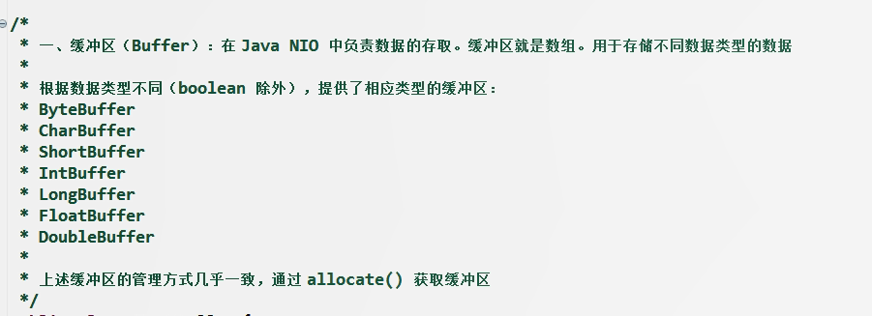

写入数据时候position位置按照数据长度变化

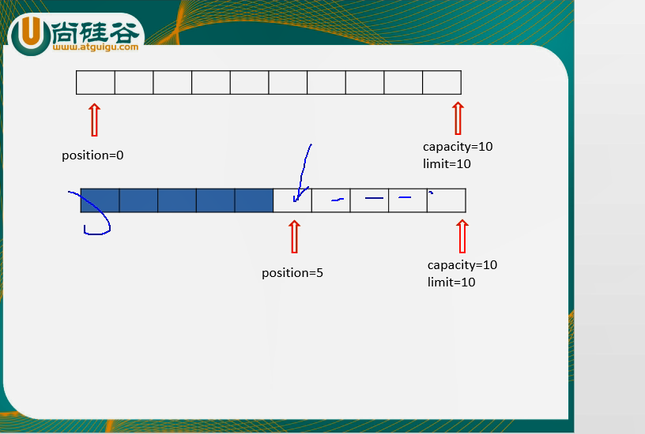

读数据的时候,调用flip()方法,position位置回到起始位置,limit到数据长度位置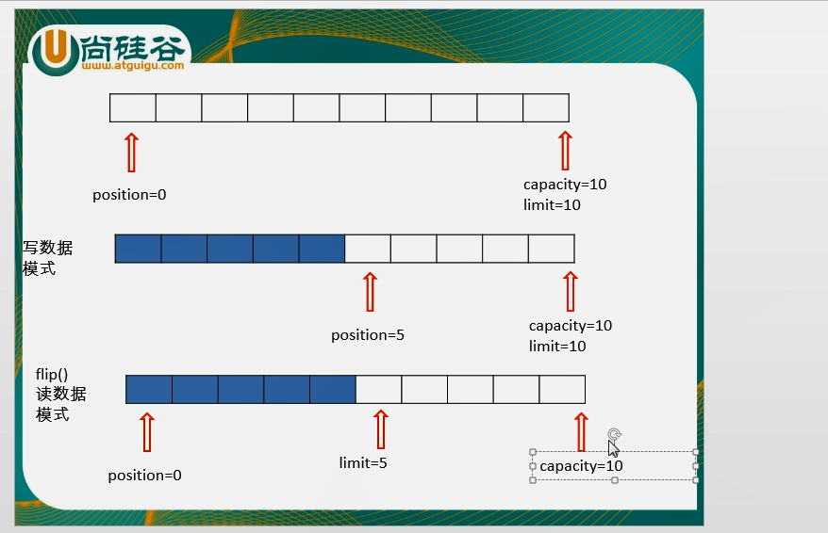

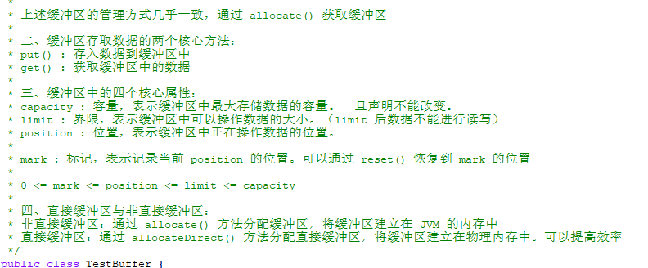

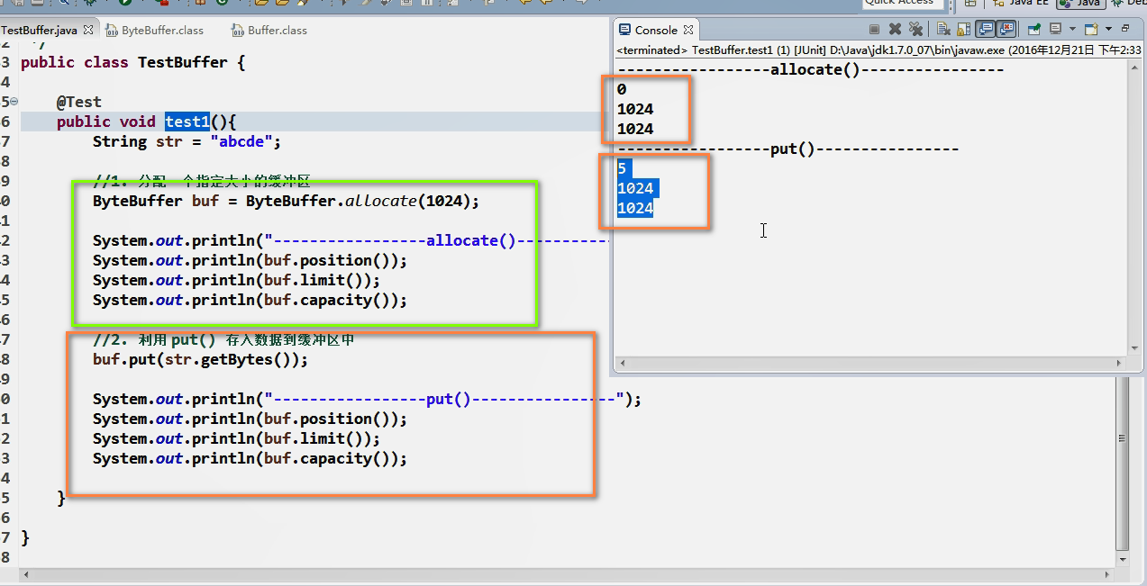

切换flip(),结果为0 5 1024

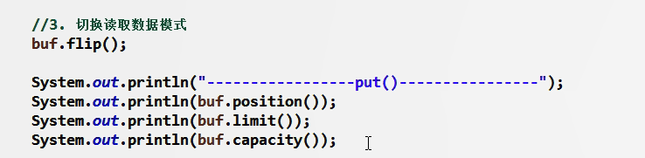

读取数据,结果为5 5 1024

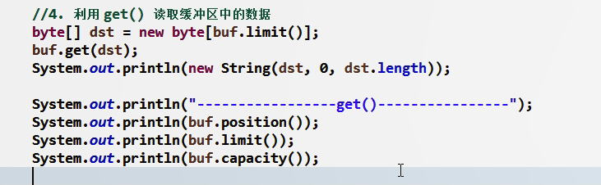

重复读数据,就是把positon位置复位 0 5 1024

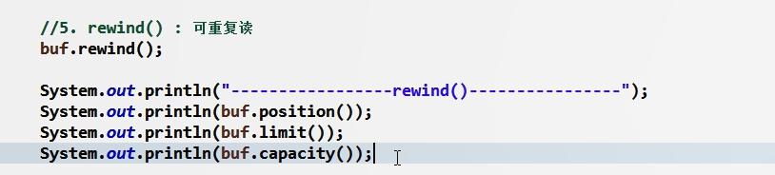

清空缓冲区,数据处于被遗忘状态,相当于复位limit的位置,实际数据还存在

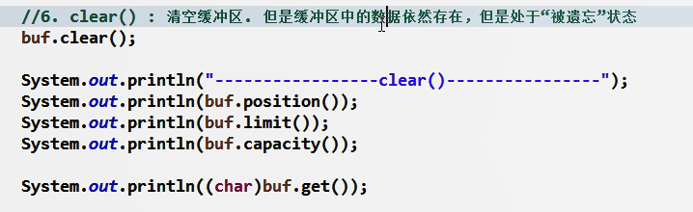

mark : 标记，表示记录当前 position 的位置。可以通过 reset() 恢复到 mark 的位置

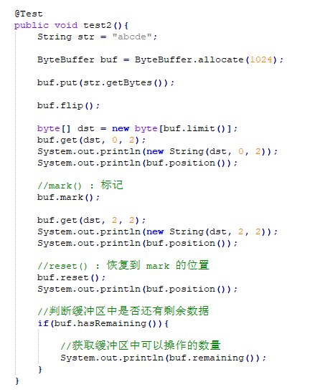

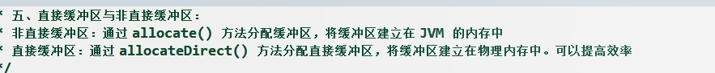

/*

* 一、通道（Channel）：用于源节点与目标节点的连接。在 Java NIO 中负责缓冲区中数据的传输。Channel 本身不存储数据，因此需要配合缓冲区进行传输。

*

* 二、通道的主要实现类

* java.nio.channels.Channel 接口：

* |--FileChannel

* |--SocketChannel

* |--ServerSocketChannel

* |--DatagramChannel

*

* 三、获取通道

* 1. Java 针对支持通道的类提供了 getChannel() 方法

* 本地 IO：

* FileInputStream/FileOutputStream

* RandomAccessFile

*

* 网络IO：

* Socket

* ServerSocket

* DatagramSocket

*

* 2. 在 JDK 1.7 中的 NIO.2 针对各个通道提供了静态方法 open()

* 3. 在 JDK 1.7 中的 NIO.2 的 Files 工具类的 newByteChannel()

//利用通道完成文件的复制（非直接缓冲区）

@Test

public void test1(){//10874-10953

long start = System.currentTimeMillis();

FileInputStream fis = null;

FileOutputStream fos = null;

//①获取通道

FileChannel inChannel = null;

FileChannel outChannel = null;

try {

fis = new FileInputStream("d:/1.mkv");

fos = new FileOutputStream("d:/2.mkv");

//用输入输出流来获取管道.

inChannel = fis.getChannel();

outChannel = fos.getChannel();

//②分配指定大小的缓冲区

ByteBuffer buf = ByteBuffer.allocate(1024);

//③将通道中的数据存入缓冲区中

while(inChannel.read(buf) != -1){

buf.flip(); //切换读取数据的模式

//④将缓冲区中的数据写入通道中

outChannel.write(buf);

buf.clear(); //清空缓冲区

}

} catch (IOException e) {

e.printStackTrace();

} finally {

if(outChannel != null){

try {

outChannel.close();

} catch (IOException e) {

e.printStackTrace();

}

}

if(inChannel != null){

try {

inChannel.close();

} catch (IOException e) {

e.printStackTrace();

}

}

if(fos != null){

try {

fos.close();

} catch (IOException e) {

e.printStackTrace();

}

}

if(fis != null){

try {

fis.close();

} catch (IOException e) {

e.printStackTrace();

}

}

}

long end = System.currentTimeMillis();

System.out.println("耗费时间为：" + (end - start));

}

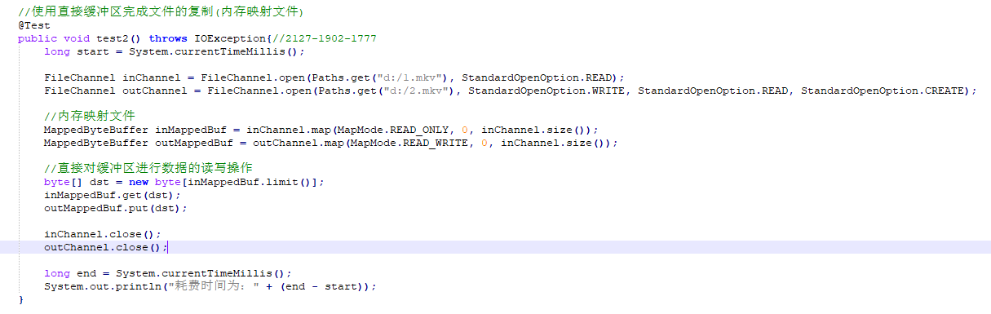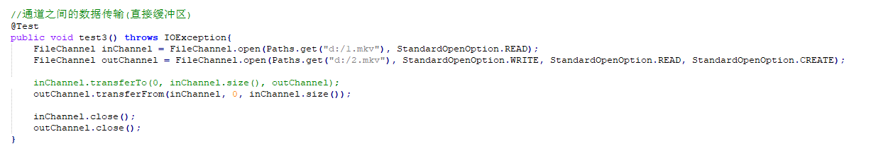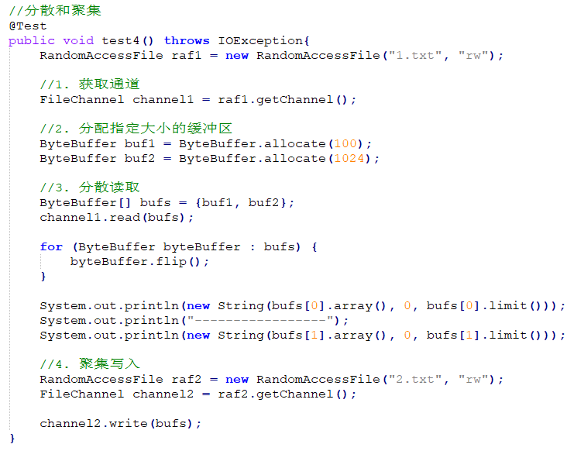

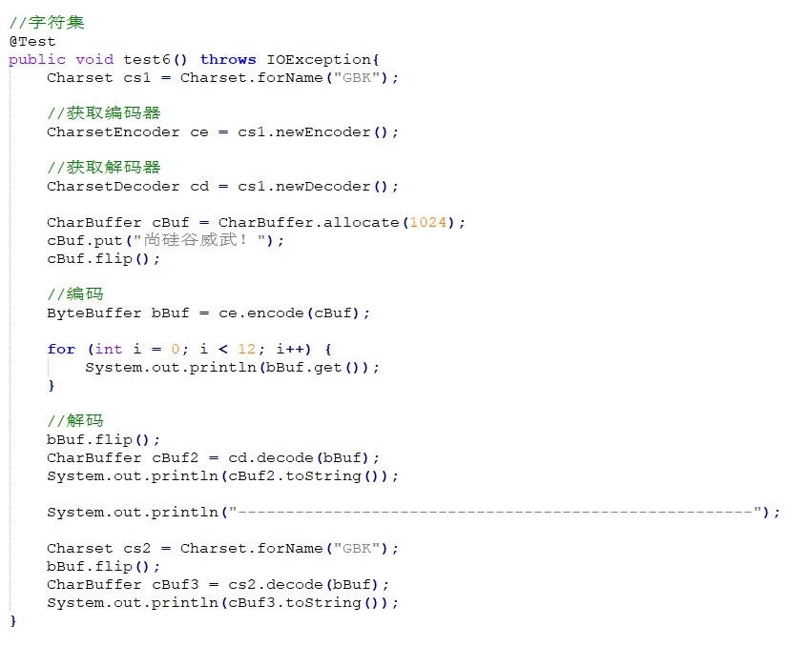

Filechannel不能设置成非阻塞模式

阻塞是io通信

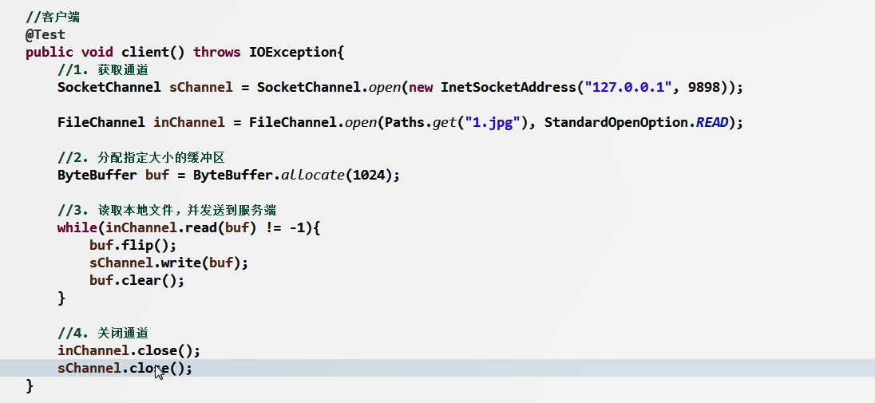

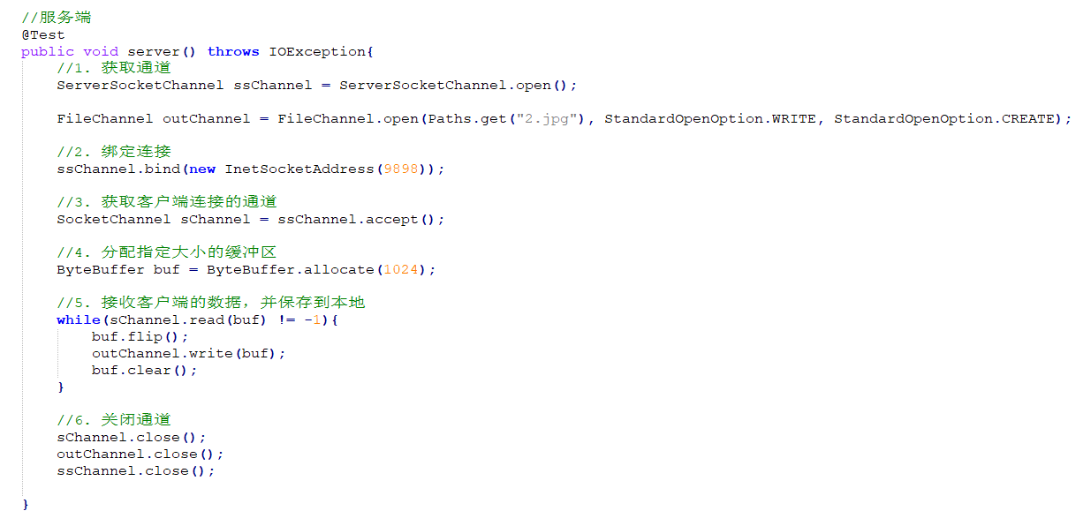

客户端服务端相互通信,注意客户端的停止传输,否则会一直阻塞.

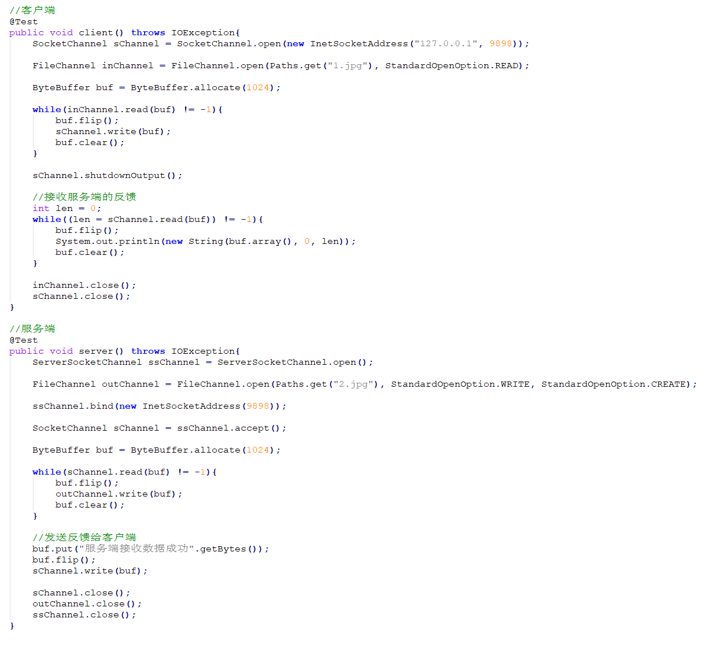

非阻塞式

